**Centrum Kształcenia Zawodowego Nr 1 w Warszawie**

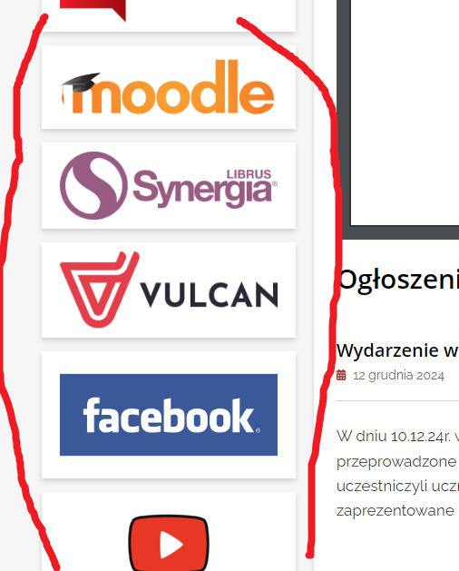

1. 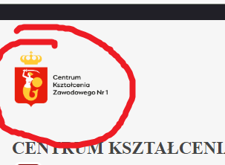**obrazy nie mają alernatywnego tekstu:**

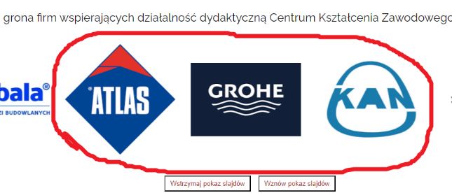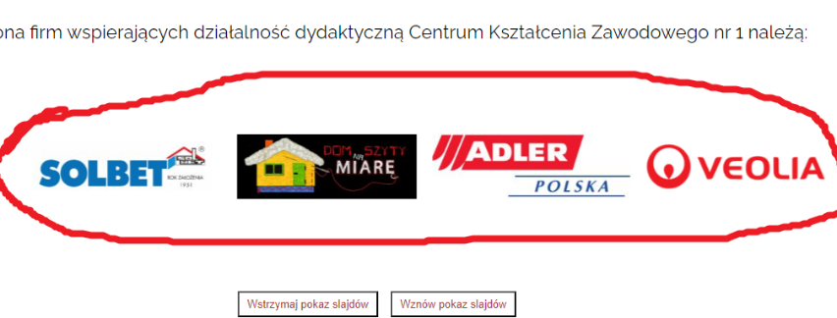

1. 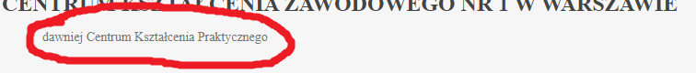**Niski kontrast tekstu:**
2. 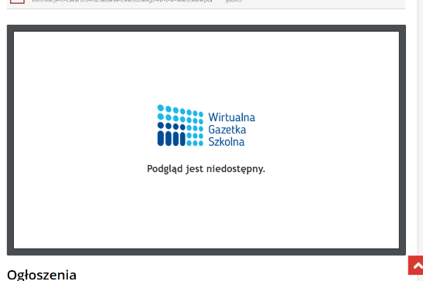**Nie działająca część interaktywna:**

**SCI**

1. **Brak możliwości zmiany wielkości czcionki ani języka:**
2. 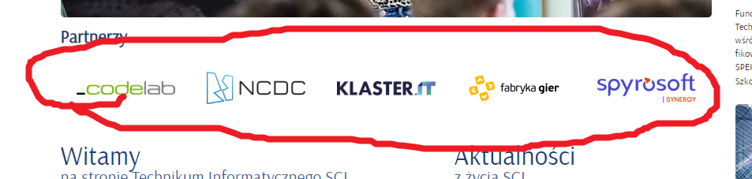**Brak alternatywnych tekstów:**
3. 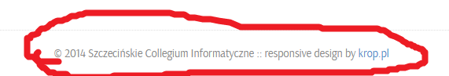**Za mały kontrast:**
4. 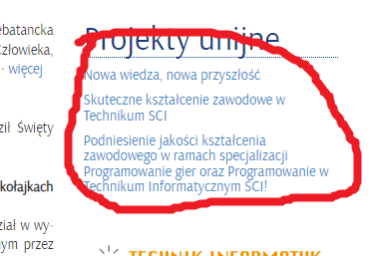**Poruszanie się po stronienie przy użyciu klawiatury nie jest intuicyjne**
5. **Brak ustawionego języka strony**